Благодарное слово.
Из поколения в поколение люди учились быть благодарными Творцу, близким, родной земле, матушке природе…
Благодарность – это то, что более всего связывает семейный род. В семье ребенок учится испытывать и выражать чувство признательности и благодарности родным людям и, прежде всего, родителям за оказанное добро, внимание и заботу. Благодарность родителям – основа жизни человека. Слова благодарности – целительные, благостные слова, приносящие покой, любовь и радость в душу. На занятие, которое проходило в нашей группе, дети учились говорить слова благодарности, друг другу, своим близким. Вспомнили сказки и рассказы, в которых звучат слова благодарности, а также разобрали пословицы о благодарном слове. Особенно детям понравилось инсценировка сказки Е.Фроловой «Кто вырастил яблочко?», в которой также скрыт смысл благодарности. В конце занятия дети поблагодарили друг друга, и подарили друг другу свои добрые улыбки.
И я надеюсь, что теперь слова благодарности дети не будут забывать говорить как можно чаще своим родным и близким, а также друг другу. Ведь послание слов благодарности оказывает своевременную помощь и спасает человека.
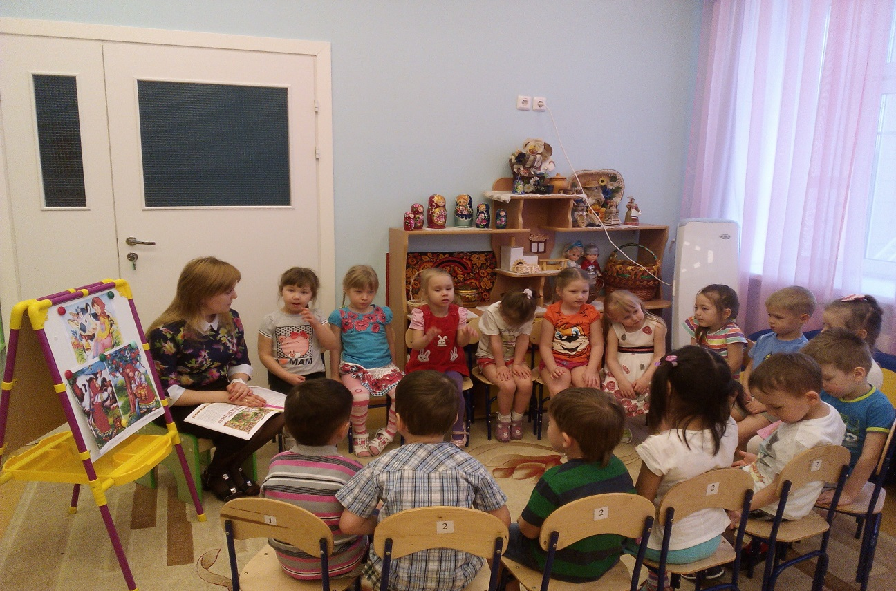

Открытое занятие подготовила и провела воспитатель средней группы «Полянка» Ильясова Л.А. МБДОУ №21 «Светлячок».

